Жас маманға жол

Бала - өміріміздің мәні, болашақтың сәні. Бүгінгі жас ұрпақ – келер күннің егелері. Сондықтан, бала тәрбиесі — бүгінгі күннің өзекті мәселелерінің бірі. Елбасымыз Нұрсұлтан Әбішұлы Назарбаев: «Еліміздің ертеңі бүгінгі жас ұрпақтың қолында, ал жас ұрпақтың тағдыры ұстаздардың қолында»- деген. Бала бойына ата-анадан кейінгі ақыл-ой, адамгершілік, әдептілік, ар-ұят, ұлттық сана-сезімді сіңіруші тұлға – мұғалім. Ал мектептегі мұғалім кеше ғана оқуды аяқтаған жас маман баланы қалай тәрбиелейді? Теориялық білімін практика жүзінде іске асыра ала ма?- деген сұрақтар ата-аналарды мазалайды. Бірақ мектептерде жас мамандарға тәжірибелі тәлімгер ұстаздар көмекке келеді. Жас мамандарға әдістемелік көмек көрсетуде ата- аналар жиналысы мен тәрбие сағаттарын ұйымдастыру, өзара сабаққа қатысу, семинар, тренингтердің рөлі өте зор. Сонымен қатар жас мамандарға психологиялық қолдау да қажет. Педагог этикасы, педагогикалық такт, оқушылармен қарым- қатынас жасау ережелерін білу, мектеп құжаттарын толтыруды, құжаттармен жұмыс жасауды меңгеруі тиіс. Осы жұмыс түрлерін жас маманға меңгерту үшін тағайындалған тәлімгер, мекеп әкімшілігі мен ӘБ жетекшілері тарапынан көмек көрсетілуі тиісті.
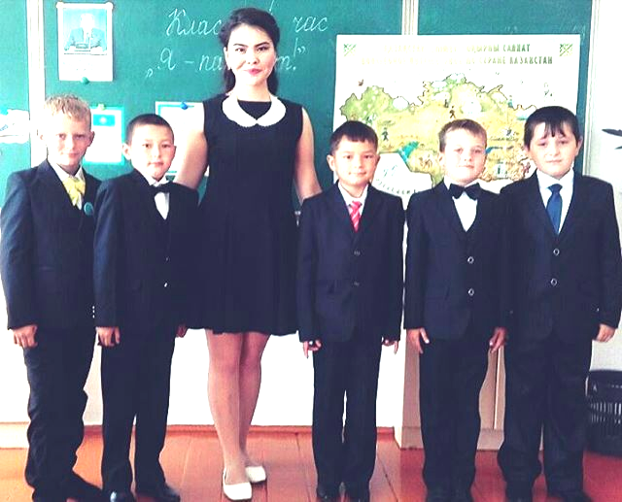
Жас маман – әдетте, жоғары оқу орындарының бағдарламалары бойынша педагогика негіздерін игерген, өз қабілет – қарымын одан әрі жетілдіруді қалайтын, іске жаңадан кіріскен мұғалім. Жас мамандардың алдына қойған мақсаты шәкірттердің оқуға деген ынтасын арттырып, білімді, ізденімпаз, талапты азамат етіп тәрбиелеу. Сондай – ақ ұстаз деген ұлы есімге лайық болу. Ұстанатын қағидасы: терең судың пайдасы мен қатар залалы да бар. Одан сақтану үшін шәкірттерді еркін жүзе білуге үйрету. Жоғарыдағы эпигрофты әркез естен шығармай, жақсы шәкірті бар, саналы азамат тәрбиелеуде ерінбей еңбек етуге лайықты жалынды жастар.
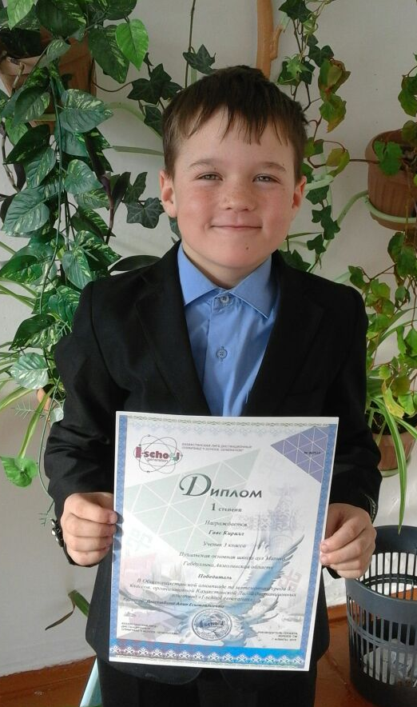
Мұғалімдік мамандық – бұл адамтану, адамның күрделі және қызықты, шым-шытырығы, мол рухани жан дүниесіне үңіле білу деп адамның өмір бойы білім алып, оны шәкірттеріне жеткізе айтып беру бұл ұстаздық қасиеттің ең жоғары жетістігі болып табылады. Сондай үлкен ұғымдағы ұстаздық қасиетке барынша адалдық танытып, бар ғұмырын ұстаздық саласына арнау әрбір адамның қолынан келе бермес іс.
Біздің мектебімізде де қабілетті, талантты, жан-жақты дамыған жас маман, бастауыш сынып мұғалімі Дюсембина Алия Есымгалиевна еңбек етуде. Сабақтарын жақсы көңіл-күймен, шабытпен шығармашылық ізденіспен мақсат қоя отырып жоспарлап, нәтижелі сабақ өткізеді. Ол өз білімін, дағды - іскерлігін өз бетімен дербес жетілдіре алады. Өзінің дамуында оған еңбексүйгіштігі, табандылығы, өжеттілігі, шыдамдылығы, ынталылығы көмектеседі. Үнемі ақпараттарға шолу жасап, өзара сабақтарға қатысып жүреді. Алға қойылған мақсаттарының орындалуын көксейді. Мұғалімдікпен қатар мектебімізде аға тәлімгерлік қызметін де сапалы атқаруда.
Шәкірттердің әр жетістігіне қуану мен өз еңбегіңнің жемісін көру – ұстаз үшін үлкен бақыт. Алия Есымгалиевна өз шәкірттерін баули жүріп, кез-келген жұмыста нәтижеге жетуге ынталандырады, оларға сенім білдіреді. Сенім болмаса, адам баласы жетем деген биігіне жете алмайды да. Нәтижесінде шәкірттері түрлі деңгейдегі сайыстар мен олимпиадаларға қатысуда. Әрбір шәкірт оны үлгі тұтып, онымен бір мақсатқа бірігуге талпынады, ал бұл жас маман қоғамның ауыр да абыройлы жауапкершілігін арқалаудан жалықпайды.
Елбасы Нұрсұлтан Назарбаев «Болашақта еңбек етіп, өмір сүріңдер - бүгінгі мектеп оқушыларын мұғалім қалай тәрбиелесе Қазақстан сол деңгейде болады. Сондықтан ұстазға жүктелген міндет ауыр» — деген болатын.
Бүгінгі жас маман – ертеңгі ұлағатты ұстаздардың орнын басатын, олардан үлгі алатын, шәкірттердің сүйікті ұстазына айналатын тұлға болуына мектеп ұжымының да ықпалы зор. Сондықтан, жас мамандарды тәрбиелеп, жақсы ұстаз деңгейіне дейін көтеруге жұмыстанайық.
М.Жұмабаев «Әрбір елдің келешегі мектебіне байланысты»деген екен. Осы егеменді, тәуелсіз Қазақстанда өркениетке бастар жолдың бастауы – мектеп десек, мектептің басты тұлғасы, жүрегі – мұғалім .
«Пухальск негізгі мектебі» КММ
бастауыш сынып мұғалімі, ӘБ жетекшісі
Оспанова Баян Балташевна

